Pourquoi et comment aménager le territoire?
Aménagement du territoire : Actions et politiques publiques pour réduire les inégalités entre les territoires qui influent sur la répartition des populations, des activités et des équipements dans un espace donné.

Aménager pour répondre aux inégalités croissantes du territoire métropolitain

Étude de cas : la LGV Sud Europe Atlantique (SEA)
et ses prolongements le Grand Projet du Sud-Ouest (GPSO)
- Le projet LGV SEA : La LGV Sud Europe Atlantique (LGV SEA), (…) est une ligne à grande vitesse (320 km/h) de 302 km entre Tours et Bordeaux dont la mise en service est prévue le 2 juillet 2017.
Elle donnera lieu à des aménagements urbains comme Euratlantique autour de la gare Saint-Jean à Bordeaux (738 hectares concernés : 15 000 nouveaux logements, 400 000 m² de bureaux (centre des affaires), 40 000 m² de commerces, 50 hectares d'espaces verts).
Elle devrait coûter 7,8 milliards d’euros qui sont financés par une entreprise privée, LISEA pour près de 50 %, mais aussi par l’État, les collectivités locales (communes, départements et régions) et l’Union européenne pour 3 milliards d’euros et enfin la SNCF Réseau pour un milliard d’euros.
- Le projet Grand Projet du Sud-Ouest (GPSO) : 2 lignes à grande vitesse (LGV) Bordeaux-Toulouse et Bordeaux-Dax.
- Avantages du projet :
- Volonté de réduire les inégalités entre le réseau LGV méditerranéen assez développé et l'arc atlantique en retard.
- Ouverture sur l’Europe : ce projet permettra à terme de connecter par un réseau européen à grande vitesse, l’Espagne au sud-ouest de la France, mais aussi celles-ci à l’Europe du Nord dynamique (mégalopole européenne). Cela explique le soutien de l’Union européenne à ce projet… Ce soutien pourrait prendre la forme d’un soutien financier…
- Une meilleure connexion avec les autres métropoles françaises grâce au trajet plus rapide : avec Paris (Paris-Bordeaux en 2h05 au lieu de 3h20) mais aussi avec les autres métropoles françaises : de la nouvelle région, Nouvelle-Aquitaine (Tours, et Angoulême), mais aussi avec Toulouse par la LGV Bordeaux (activités aéronautiques communes)
- Le renforcement de l’attractivité économique des 2 grandes métropoles régionales, Bordeaux et Toulouse : ce projet est soutenu par les 2 régions traversées ainsi que ces métropoles qui ont développé des projets d’aménagements urbains autour de leur gare LGV, comme Euratlantique à Bordeaux (augmentation du nombre de voyageurs annuels, implantation de sièges par des entreprises moyennes et création d’emplois).
- Favoriser le développement des villes moyennes desservies par ce projet : Montauban, Agen, et Mont-de-Marsan qui sont localisés dans des espaces peu peuplés.
- Atout pour le développement durable pour l’environnement : des trains plus rapides et nombreux et développement du fret (transport de marchandises) => développement de ce moyen de transport au détriment de l’avion et la voiture (pour le transport des personnes) et du camion (fret) plus polluants.
- Aménagement urbain à Bordeaux : Euratlantique :
  - Modernisation du quartier : remplacer les friches ferroviaires et des terrains peu valorisés par un quartier moderne avec ses immeubles modernes : tours futuristes ultra-modernes.
  - Renforcer l’attractivité économique de Bordeaux : construction d’un centre d’affaires moderne d’envergure nationale et européenne pour des entreprises financières, des compagnies d’assurances…
  - Renforcer la mixité sociale : des logements à prix abordables (logements sociaux) pour tous, des résidences pour personnes âgées et étudiants.
  - Renforcer la mixité fonctionnelle pour limiter les déplacements quotidiens et lutter contre l’étalement urbain : on y trouve dans un même lieu le travail (bureaux), le logement, mais aussi les commerces, les services (crèche, groupe scolaire, clinique…) et les loisirs (espaces verts, piscine, centre de loisirs, salle de spectacle, musée de la MECA…).
  - Développement durable : nouveau mode de vie urbain avec plus de mixité sociale et fonctionnelle, respectueuse de l’environnement dans un cadre naturel (50 hectares d'espaces verts) au bord de la Garonne privilégiant les transports doux (tramway, bus propres, vélo, piéton…).
  - Un quartier connecté au reste de la ville par les transports : développement des transports en commun (tramway, bus propres), un nouveau pont sur la Garonne.
- Le Grand Projet du Sud-Ouest, GPSO est contesté :
  - Les problèmes environnementaux selon les associations de défense de l’environnement, les écologistes, des sylviculteurs, des viticulteurs, des chasseurs : disparition de 4 830 ha de terres agricoles, paysages défigurés par les infrastructures de la LGV (ponts, viaducs, voies…), et atteintes environnementales notamment dans le secteur préservé du bassin versant du Ciron. Selon les viticulteurs mise en danger de la production des vins de Sauternes en raison de la traversée par la LGV de la zone humide du Ciron à l’origine du micro-climat du Sauternais.
  - La modernisation des lignes ferroviaires existantes coûteraient beaucoup moins chères selon les opposants et détruirait moins l’environnement : 2 milliards au lieu de 8, 3 milliards d’euros.
1

L’organisation du territoire français et ses aménagements
Des aménagements pour renforcer les points forts :
- 15 métropoles au 1er janvier 2017 : Une métropole est un établissement public de coopération intercommunale (EPCI) qui regroupe plusieurs communes "d’un seul tenant et sans enclave" qui s’associent au sein d’un espace de solidarité pour élaborer et conduire ensemble un projet d’aménagement et de développement économique, écologique, éducatif, culturel et social de leur territoire afin d’en améliorer la compétitivité et la cohésion". La métropole a pour objectif de valoriser les fonctions économiques métropolitaines et ses réseaux de transport et de développer les ressources universitaires, de recherche et d'innovation. Elle assure également la promotion internationale du territoire.
- Des pôles de compétitivité dans les métropoles pour l’innovation :
Pôle de compétitivité créé par l’État en 2005 : mise en relation dans un espace donné et sur des projets communs d’industriels, d’universités et de centres de recherche publique ou privée afin de soutenir l’innovation. Aerospace Valley en est un exemple.
Des aménagements pour réduire les inégalités du territoire :
- Politique de reconversion des anciennes régions industrielles du nord.
- Des zones de revitalisation rurale pour aider les espaces peu peuplés en difficultés
Zone de revitalisation rurale (ZRR) : territoire rural qui rencontre des difficultés économiques. Les entreprises qui y sont implantées peuvent bénéficier d’avantages fiscaux, notamment lors de leur création.
Des lignes à grande vitesse (à plus de 250 km/h) pour renforcer les points forts et réduire les inégalités du territoire :
- Ouverture sur l’Europe et le monde
- Connecter les grandes métropoles entre elles
- Connecter les villes moyennes desservies
- Aménagements urbains (Bordeaux, Toulouse…)
- Développement durable.
Compétitivité : capacité d’un acteur ou d’un secteur économique à résister à la concurrence.
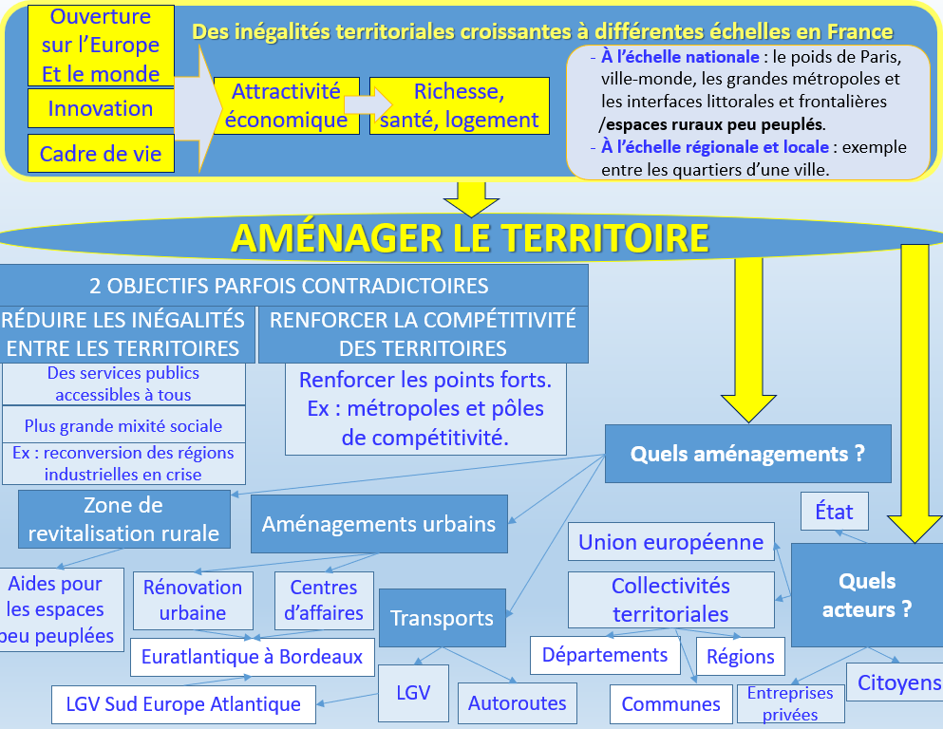
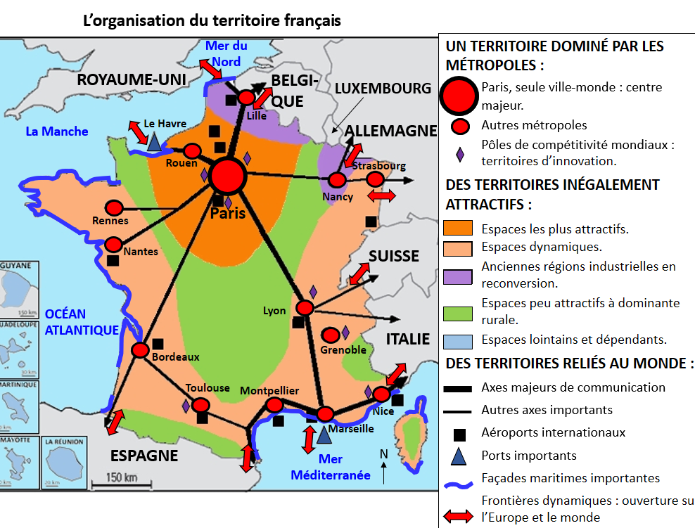
L’organisation du territoire français est encore largement dominée par l’agglomération parisienne. Cependant, l’intégration à la mondialisation tend à faire émerger certains espaces (métropoles, littoraux, espaces frontaliers), alors que d’autres espaces (espaces peu peuplés à dominante rurale, territoires ultramarins…) moins bien intégrés à la mondialisation sont plus en difficulté.
Aménager le territoire vise donc à prendre en compte une double logique : réduire les inégalités territoriales tout en renforçant les points forts (Paris, les pôles de compétitivité…).
Les acteurs que sont l’État, les collectivités territoriales (communes, départements, régions) et l’Union européenne mais aussi les entreprises privées et les citoyens ont un rôle à jouer dans cet aménagement.

Aménager les territoires ultramarins français : des territoires spécifiques
Territoire ultramarin : Ensemble des territoires situés en outre-mer : DROM (département et région d’Outre-Mer), COM (Collectivités d’Outre-Mer qui jouit d’une autonomie partielle, plus ou moins avancée) …
- Des caractéristiques spécifiques :
- Éloignement de la métropole.
- Insularité sauf la Guyane et discontinuité géographique.
Discontinuité géographique : rupture spatiale liée, par ex. à la présence d’un océan.
Insularité : caractère isolé d’un lieu, comme c’est le cas pour une île ou un archipel.
- Grande biodiversité : récifs coralliens et forêt amazonienne en Guyane.
- Contraintes et risques naturels forts : cyclones tropicaux, relief escarpé à l’intérieur des îles, séismes, et volcans.
- Moins développés que la métropole : tourisme balnéaire et agriculture concurrencés, et chômage plus élevé.
- Plus développés que les États voisins : espaces attractifs pour les États voisins (immigration illégale).
- Des liens étroits avec la métropole :
- Échanges commerciaux importants avec la métropole.
- Liaisons aériennes nombreuses.
- Aides de la métropole et de l’Union européenne : transferts financiers importants de la métropole et aides de l’Union européenne par le FEDER et le FEADER pour le développement des territoires ultramarins.
Transferts financiers: sommes versées par l’État au titre d’allocations sociales, subventions et investissements.
- Faible intégration régionale : peu de relations avec les États voisins.
Intégration régionale : ensemble des attitudes ou des mesures prises par des États ou des individus d’une même région pour développer les échanges.
- Des aménagements spécifiques :
- Pour développer les activités économiques : aménagements liés au tourisme…
- Pour réduire les inégalités socio-économiques : programmes d’aménagement urbain (rénovation, équipements…)
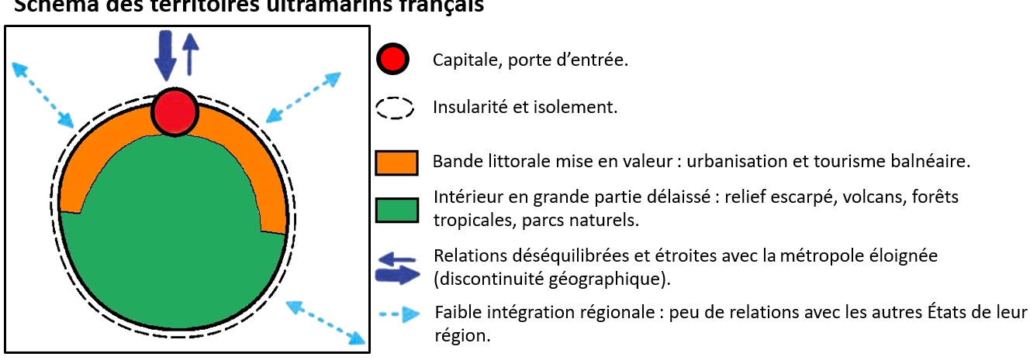
- Pour réduire la discontinuité géographique : Infrastructures de transports (aéroports, ports, ponts, routes…) comme par exemple la nouvelle route du littoral à La Réunion.
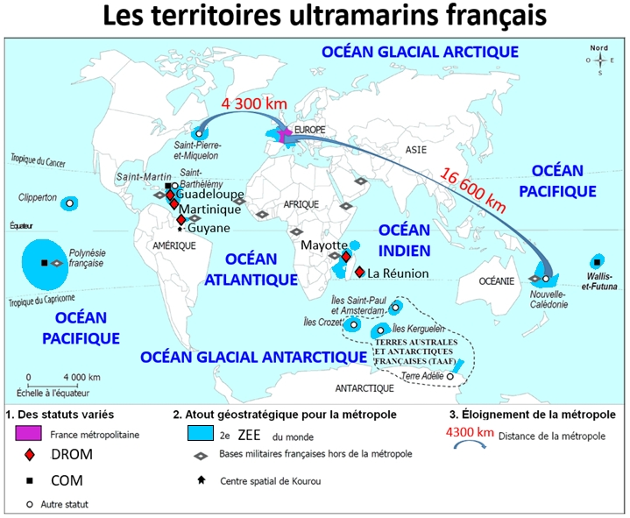
ZEE (zone économique exclusive) : espace maritime s’étendant depuis les côtes d’un État jusqu’à 200 milles marins (370 km) et qui lui appartient.

